1. Po podpisaniu umowy o przeniesienie praw autorskich jedyną osobą uprawnioną do korzystania z utworu staje się nabywca, a pierwotny uprawniony po jej podpisaniu traci wskazane w umowie prawa majątkowe i nie może z nich korzystać, natomiast udzielenie licencji daje prawo do korzystania z utworu kolejnej osobie na określonych zasadach, bez wpływu na prawa autorskie twórcy. Licencja to po prostu uǳielanie zgody na konkretne wykorzystanie utworu.
2. Pole eksploatacji to pojęcie oznaczające odrębny sposób korzystania z utworu. Przykłady: technika drukarska, zapis magnetyczny, dźwiękowy zapis cyfrowy, publiczne wykonanie, publiczne odtwarzanie
3. Zdefiniować jako „publiczne udostępnianie utworu w taki sposób, aby każdy mógł mieć do niego dostęp w miejscu i w czasie przez siebie wybranym”.
4. Licencja może mieć charakter wyłączny lub niewyłączny. Niewyłączność licencji oznacza, że licencjobiorca nie ma wyłączności na korzystanie z utworu w zakresie opisanym w umowie.
5. Umowa licencyjna niewyłączna może mieć dowolną formę, także ustną. Oczywiście, forma ustna nie zawsze jest dobrym rozwiązaniem, ponieważ zawarcie i zakres takiej umowy jest trudne do udowodnienia i wyegzekwowania w przypadku sporu pomięǳy stronami. Natomiast w coǳiennych sytuacjach, pozbawionych dużego ryzyka, jest ona całkowicie wystarczająca.
6. Wolna licencja to taka, która zezwala na nieograniczone, nieodpłatne i niewyłączne korzystanie z ǳieł w oryginale i w opracowaniu (dopuszczalne są jedynie minimalne ograniczenia tej swobody: klauzule uznania autorstwa i klauzule coSyleIt, o których piszemy w innym rozǳiale). Wolne licencje to takie publiczne umowy licencyjne mięǳy twórcą i korzystającymi utworu, które gwarantują korzystającym pełne, niczym nie ograniczone prawo do korzystania z utworu — w dowolny sposób, wszęǳie i zawsze.
7. Autorem koncepcji wolnych licencji jest Richard Stallman. Stallman jako programista zaproponował oryginalny zestaw czterech wolności w odniesieniu do korzystania z programów komputerowych. Jednak zaprojektowane przez niego zasady mają charakter uniwersalny i stosowane mogą być do budowy licencji umożliwiających korzystanie także z innego roǳaju utworów.
8. Wolności:

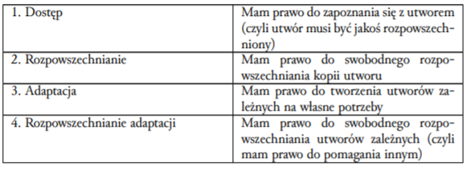

1. Utwory objęte wolną licencją nie muszą automatycznie być dostępne za darmo. Richard Stallman definiując zasady wolnego oprogramowania pisze wprost: „Wolne oprogramowanie” nie oznacza „niekomercyjne”. Wolny program musi być dostępny do komercyjnego wykorzystywania, komercyjnego rozwĳania i komercyjnego rozpowszechniania. Komercyjny rozwój wolnych programów nie jest już niczym niezwykłym; takie wolne komercyjne oprogramowanie jest barǳo ważne. Możliwe, że zapłaciliście za kopie wolnych programów, mogliście też otrzymać je bezpłatnie. Ale bez względu na to, w jaki sposób je otrzymaliście, zawsze macie wolność do kopiowania i modyfikowania programów, a nawet sprzedawania kopii.
2. GNU General Public License (GPL) – [licencja](https://pl.wikipedia.org/wiki/Licencja_oprogramowania) [wolnego](https://pl.wikipedia.org/wiki/Wolne_oprogramowanie) i [otwartego oprogramowania](https://pl.wikipedia.org/wiki/Otwarte_oprogramowanie) stworzona w 1989 roku przez [Richarda Stallmana](https://pl.wikipedia.org/wiki/Richard_Stallman) i [Ebena Moglena](https://pl.wikipedia.org/wiki/Eben_Moglen" \o "Eben Moglen) na potrzeby [Projektu GNU](https://pl.wikipedia.org/wiki/Projekt_GNU), zatwierdzona przez [Open Source Initiative](https://pl.wikipedia.org/wiki/Open_Source_Initiative). Celem licencji GNU GPL jest przekazanie użytkownikom czterech podstawowych wolności:

- wolność uruchamiania programu w dowolnym celu (wolność 0)  
- wolność analizowania, jak program działa i dostosowywania go do swoich potrzeb (wolność 1)  
- wolność rozpowszechniania niezmodyfikowanej kopii programu (wolność 2)  
- wolność udoskonalania programu i publicznego rozpowszechniania własnych ulepszeń, dzięki czemu może z nich skorzystać cała społeczność (wolność 3)

1. Ważnym elementem niektórych wolnych liencji jest tzw. Copyleft. To narzęǳie pozwalające na zachowanie wolności użytkownika w kolejnych utworach zależnych. Copyleft to prosta gra językowa ze słowem Copyleft, oznaczającym pełne zastrzeżenie praw do utworów. Copyleft odwraca ten stan, gwarantując użytkownikowi pełną wolność korzystania z nich. Zamiast ograniczać jego prawa, poszerza je względem standardowej formuły „wszystkie prawa zastrzeżone”. Mechanizm Copyleftunakłada na twórcę ǳieła zależnego obowiązek udostępnienia go na tej samej licencji, na jakiej udostępniono oryginalny utwór.
2. Creative Commons to amerykańska organizacja pozarządowa, która stworzyła własny system licencji i wciąż zajmuje się jego rozwĳaniem. Licencje Creative Commons to gotowe rozwiązanie prawne, z których można skorzystać od razu bez konieczności przygotowania własnej treści licencji. Skorzystanie z licencji z punktu wiǳenia twórcy polega na oznaczeniu nią swojego utworu. Powoduje to uǳielenie każdemu odbiorcy utworu zezwolenia na korzystanie z tego utworu w zakresie określonym w licencji. Z punktu wiǳenia użytkownika, skorzystanie z licencji to wykonanie określonych w niej uprawnień w stosunku do utworu wcześniej udostępnionego na tej licencji przez twórcę.

13-16.

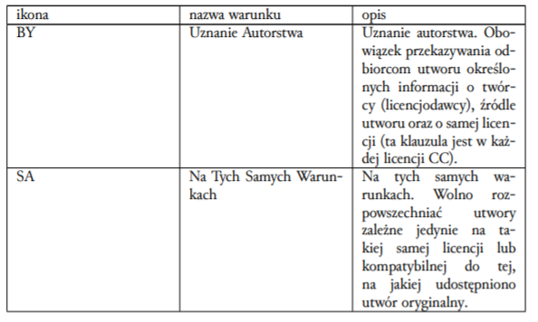

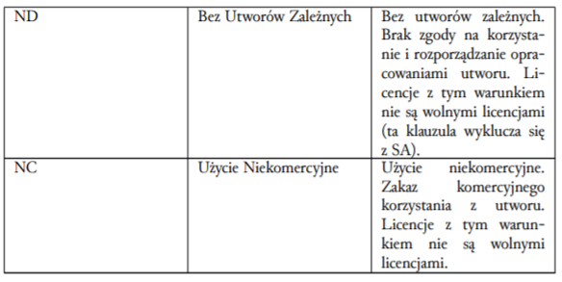

17. Wolno udostępnić utwór powiadamiając, kto jest jego autorem, nie wolno udostępniać go jako swojego własnego.

18. Wolno rozpowszechnić utwór na tych samych warunkach, nie wolno ograniczyć w licencji praw ani ich poszerzyć.

19. Wolno udostępnić utwór powiadamiając kto jest jego autorem, nie wolno czerpać z tego korzyści majątkowych.

20. Wolno udostępnić utwór powiadamiając kto jest jego autorem, nie wolno zawrzeć części utworu w swoim utworze.

21. Wolno udostępnić utwór powiadamiając kto jest jego autorem, lub zawrzeć utwór w swoim utworze, nie wolno zmienić licencji tak, aby czerpać korzyści finansowe z utworu.

22. Wolno udostępnić utwór powiadamiając kto jest jego autorem, nie wolno zmienić licencji tak, aby czerpać korzyści finansowe z utworu ani zawrzeć utworu w naszym utworze.

23.   
- informacja o autorze lub autorach, albo o innym niż autor(rzy) licencjodawcy,   
- źródło (adres bibliograficzny z tytułem utworu lub link, jeśli wykorzystywany utwór jest dostępny w sieci),   
- dokładna nazwa licencji z odnośnikiem do strony licencji w serwisie Creative Commons lub — w przypadku druku — adresem URL do niej.

24. W przypadku utworu posiadającego wielu autorów wymieniamy ich wszystkich, w granicach możliwości. Stosować można znane z opisów bibliograficznych skróty (np. i in.) lub udostępnić link do strony z informacją o wszystkich autorach, jak to robi się w przypadku wykorzystywania haseł z Wikipedii.

25. Rozpowszechniając cuǳy utwór, zobowiązani jesteśmy także do podania informacji pozwalającej na zidentyfikowanie jego źródła. Tradycyjnie taką informację podaje się w formie adresu bibliograficznego — podając tytuł utworu, a czasami także wydawcę, miejsce i rok wydania. W czasach internetu adres bibliograficzny coraz częściej zastępowany jest po prostu przez link do źródła, co pozwala precyzyjnie określić pochoǳenie materiału.

26. Precyzyjne określenie licencji, na której dostępny jest utwór, jest niezmiernie ważne, bo ǳięki temu użytkownicy znają szczegółowo reguły, których powinni przestrzegać. Powinna więc to być precyzyjna nazwa licencji, np. „Free Art License ⒈3” albo „Creative Commons Uznanie Autorstwa — Na Tych Samych Warunkach ⒊ 0 PL”. Dopuszczalne jest użycie skrótu, np. FAL lub CC BY-SA ze wskazaniem numeru wersji licencji. Konieczne jest także podanie linku do pełnego tekstu licencji. Odnośnik taki musi być bezwzględnie umieszczony nawet przy utworach rozpowszechnianych na fizycznych nośnikach (np. w publikacjach drukowanych).

27. Należy dodajć na stronie czytelną informację o warunkach, na jakich korzysta się z tej encyklopedii.

28. W opisie powinna znaleźć się informacja o autorze, źródle oraz wykorzystanej licencji (wraz z obowiązkowym odnośnikiem do tekstu licencji).

29. Należy sporządzić tabelkę (spis) utworów, autorów i źródeł, z których się korzystało.

30-31. Rozpowszechnienie się Internetu, jako narzęǳia umożliwiającego szybkie kopiowanie, rozpowszechnianie, przetwarzanie i ǳielenie się informacjami, sprawiło, że monopole intelektualne wkroczyły z całą mocą do coǳiennego życia obywateli. W zderzeniu z nową technologią, obiecującą powszechny dostęp do kultury i uczestnictwo w niej, zwłaszcza ekspansywne prawo autorskie zaczęło jawić się jako opresyjne i szkodliwe. W wyniku tego zderzenia naroǳił się ruch Wolnej Kultury, głoszący wolność korzystania z dóbr kultury. Ruch Wolnej Kultury obficie czerpie z doświadczeń ruchu Wolnego Oprogramowania, który powstał w latach 80. XX wieku jako reakcja na proces utowarowiania programów komputerowych, przez co użytkownicy — sami często będący programistami — zostali pozbawieni możliwości ulepszania, dostosowywania do swoich potrzeb, a nawet szczegółowego zapoznawania się z ǳiałaniem posiadanych przez siebie kopii programów

32. Niektóre formy ǳiałalności siłą rzeczy oznaczają korzystanie z setek i tysięcy utworów — tak na przykład ǳiała każda stacja radiowa. Sposobem rozwiązania tego problemu są Organizacje Zbiorowego Zarząǳania (OZZ), które zajmują się głównie uǳielaniem zezwoleń na wykorzystanie utworów niejako hurtem. Podstawą ǳiałania OZZ jest albo ustawa (w niektórych przypadkach przepisy nakazują korzystać z utworów za pośrednictwem OZZ), albo umowa (twórcy podpisując z OZZ umowy, przekazują im część praw do zarząǳania własnymi utworami i zgaǳają się też, że to za pośrednictwem OZZ otrzymywać będą wynagroǳenie za wykorzystanie swojej twórczości) albo ǳiałanie bezumowne (tzw. prowaǳenie cuǳych spraw bez zlecenia, podejmowane w przeświadczeniu, że nieuchwytny twórca chciałby pobierać wynagroǳenie za swoje utwory według stawek OZZ, a nie np. zezwolić na ich nieodpłatne wykorzystanie bądź w ogóle zakazać określonego wykorzystania).